INDICAÇÃO Nº 35/2025 GAB. PROF. EDINHO
ASSUNTO: Instalação de redutor de velocidade na Rua Antônio Celso Formagio, na altura do nº 431, Jardim Consteca.

EXMO. SR. PRESIDENTE DA CÂMARA MUNICIPAL DE SUMARÉ,
Indico ao Excelentíssimo Senhor Prefeito Municipal que solicite ao departamento competente da Secretaria Municipal de Obras que seja providenciada a instalação de redutor de velocidade na Rua Antônio Celso Formagio, na altura do nº 431, Jardim Consteca.
A indicação se faz necessária, pois veículos automotores trafegam no local com excesso de velocidade. Isso aumenta o risco de acidentes e gera insegurança nos usuários da via.
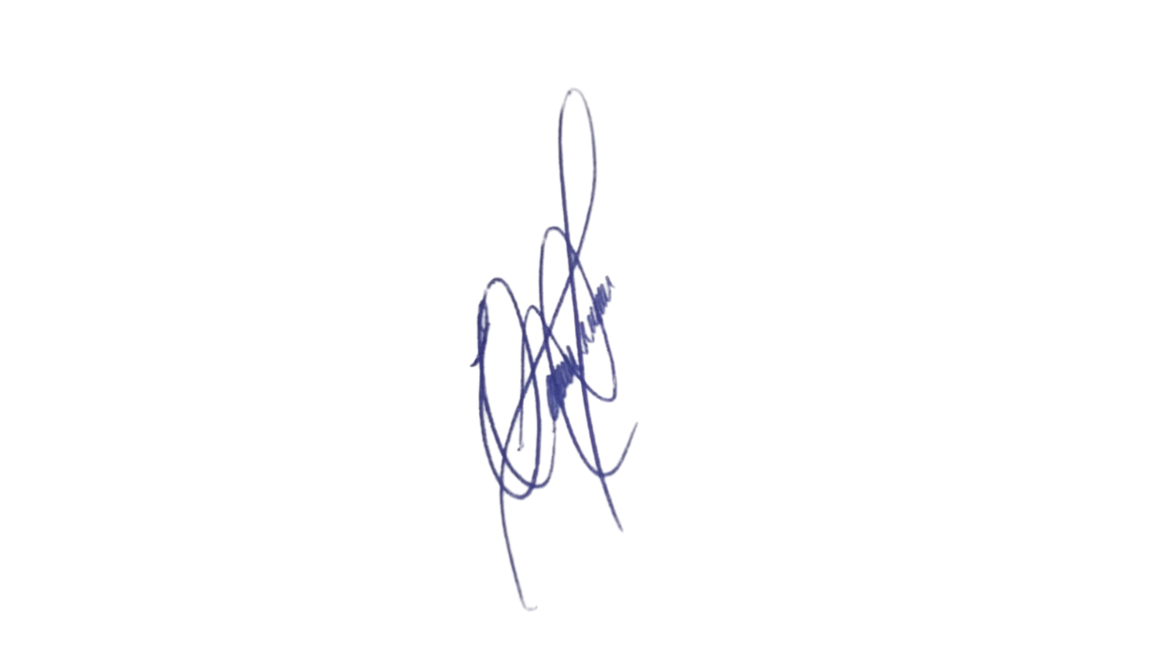
É importante destacar o fato de que no local transitam muitas crianças, as quais são mais propensas à desatenção e vulneráveis, o que reforça ainda mais a necessidade da realização do serviço indicado.

Sala das Sessões, 25 de fevereiro de 2025.

EDIVALDO TEODORO (PROF. EDINHO)
VEREADOR

